FPS-05

AUDITORÍAS INTERNAS

ELABORADO POR:  RESPONSABLE CALIDAD | REVISADO POR:  COMITÉ CALIDAD | APROBADO POR:  DIRECCIÓN
FECHA: 10/02/2009 | FECHA: 10/02/2009 | FECHA: 10/02/2009
Este documento es propiedad de OTRI quien se reserva el derecho de solicitar su devolución cuando así se estime oportuno. No se permite hacer copia parcial o total del mismo, así como mostrarlo a empresas o particulares sin la expresa autorización por escrito de OTRI.

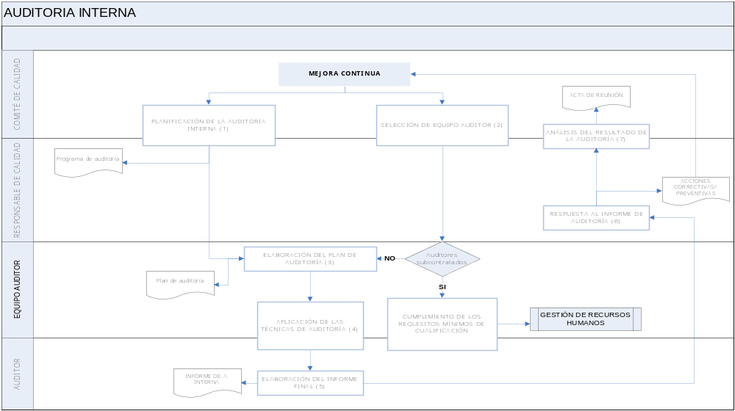
OBJETO |  |  |  |  | ALCANCE
Determinar la sistemática a seguir para la realización de las auditorías internas del Sistema de Calidad, ya sean globales o parciales, con el fin de verificar que se cumplen las disposiciones definidas en el mismo, se mantiene implantado y es eficaz. |  |  |  |  | Todas las auditorías internas que se hagan del Sistema de Gestión de Calidad
FUNCIONES QUE PARTICIPAN
Responsable de Calidad
Comité de Calidad
Auditor Jefe
Equipo Auditor
INDICADORES(*estos indicadores son a título informativo, los definitivos se encuentran en el PSM)
Indicador | Método |  |  |  |  | Frecuencia | Responsable |  | Conforme |  |  | Meta
Tiempo de elaboración del Plan de Acciones Correctivas | Período de tiempo que transcurre entre la recepción del Informe de Auditoría y la elaboración del Plan de Acciones Correctivas |  |  |  |  | Con cada auditoría interna | Responsable de Calidad |  | 10 días hábiles |  |  | 5 días hábiles
CRITERIOS
- Anualmente, el Comité de Calidad es el encargado de planificar la realización de la auditoría interna del Sistema de Gestión de OTRI, que quedará reflejado en el PLAC correspondiente. Esta auditoría debe ser planificada de tal forma que cubra todas las actividades que componen el Sistema de Calidad de la Organización. El contenido mínimo del Programa de Auditoría es el siguiente:
- Alcance de la Auditoría
- Normas de referencia
- Equipo auditor
- Fechas aproximadas de realización de la auditoría
- Duración de la auditoría
- El equipo auditor puede ser propio o subcontratado, en cuyo caso el Responsable de Calidad debe garantizar que cumplen los requisitos mínimos de cualificación exigidos por OTRI y definidos en la FPS-07 “Gestión de los Recursos Humanos”. Para verificar el cumplimiento de estos requisitos, el Responsable de Calidad y Ambiental les solicitará el currículo a los componentes del equipo auditor.
- El equipo auditor es el encargado de planificar el desarrollo de la auditoría. Esta planificación queda recogida en el Plan de Auditoría que será revisada por el Responsable de Calidad. El contenido mínimo de este plan es el siguiente:
- Fecha y Lugar: Prevista para la realización de la auditoría.
- Designación del Equipo Auditor
- Alcance de Auditoría: Resumen de los procesos del Sistema de Calidad a auditar.
- El desarrollo de la auditoría se realizará de acuerdo al Plan y se aplicarán las técnicas de auditoría (entrevistas, revisión de documentación y registros, etc.) según considere el equipo auditor
- El resultado final de la auditoría queda reflejado en el Informe de Auditoría que elaborará el Auditor Jefe y que será entregado al Responsable de Calidad para su evaluación y análisis
- El Responsable de Calidad, junto con el Comité de Calidad, analizará y dará respuesta a las desviaciones u observaciones detectadas en el proceso de auditoría y abrirá acciones correctivas para las No Conformidades detectadas. Al conjunto de estas acciones correctivas se denomina Plan de Acciones Correctivas.
- El Comité será el encargado de analizar el resultado de las auditorías internas y de garantizar la buena marcha de las acciones implantadas.
TODOS LOS DOCUMENTOS Y REGISTROS RELACIONADOS CON EL PROCESO DE AUDITORÍA SON ARCHIVADOS POR EL RESPONSABLE DE CALIDAD Y QUEDARÁ CONSTANCIA EN EL RIGECA.

REGISTROS
Código |  | Registro |  | Identificación |  |  |  | Sistema de Archivo |  |  | Resp. de Archivo
---- |  | Plan de Auditoría |  | Fecha |  |  |  | Informático/  papel |  |  | Resp. Calidad
---- |  | Informe de Auditoría |  | Fecha |  |  |  | Informático/  papel |  |  | Resp. Mantenimiento Informático
RNC |  | Registro de No Conformidad |  | Año y número correlativo |  |  |  | Informático/ papel |  |  | Resp. Calidad
RACP |  | Registro de Acción Correctiva / Preventiva |  | Año y número correlativo |  |  |  | Informático/ papel |  |  | Resp. Calidad
DOCUMENTACIÓN DE REFERENCIA
Código |  | Documento
FPE-01 |  | PLANIFICACIÓN, SEGUIMIENTO Y REVISIÓN DEL SISTEMA
FPS-07 |  | GESTIÓN DE LOS RECURSOS HUMANOS
PLAC-XX |  | PLAN ANUAL DE CALIDAD
CONTROL DE MODIFICACIONES
Revisión |  |  | Modificación |  |  |  |  |  |  | Fecha
00 |  |  | Estado inicial de la documentación. Sin modificaciones |  |  |  |  |  |  | 16/12/2008
01 |  |  | Quitar indicadores. Implantación RIGECA |  |  |  |  |  |  | 10/02/2009

